ПЛАН ПО ОБРАЗОВАТЕЛЬНЫМ ОБЛАСТЯМ, НАПРАВЛЕННЫХ НА РЕШЕНИЕ ЗАДАЧ ОСНОВНОЙ ОБРАЗОВАТЕЛЬНОЙ ПРОГРАММЫ ДЕТСКОГО САДА В РАМКАХ РЕАЛИЗАЦИИ ПРОЕКТА
«ВИРТУАЛЬНЫЙ ДЕТСКИЙ САД «ПЛАНЕТА ДЕТСТВА»

(22.03.2021-26.03.2021)

Для детей младшего дошкольного возраста
Тема «Животные жарких стран».

Направление | Содержание
Познавательное развитие (окружающий мир):  1.Тема «Африка». | Задание: Познакомить детей с Африкой – местом обитания животных жарких стран. Дать представления об образе жизни животных в естественных природных условиях.  Д/игра лото «животные жарких стран»
2.Тема ОБЖ. «Опасности вокруг нас». | Задание: Предложить детям рассмотреть картинки по безопасности.  Д/и выбрать карточки для оказания первой медицинской помощи при резаной ране и последовательно их выложить (промыть рану, наложить стерильную повязку, вызвать врача)
Познавательное развитие (математика - ФЭМП)  1.Тема: Количество. Величина. | Задание: Совершенствовать умения детей сравнивать два предмета по длине, результаты сравнения обозначать словами длинный - короткий, длиннее - короче, одинаковые по длине.
2.Тема «Один-много» | Задание: Упражнение «Сделай, как я». Мама выполняет прыжки, шаги и другие движения и предлагает повторить ребёнку столько раз, сколько выполнила она. (один, много) Упражнение: «Найди свой цвет». Мама предлагает ребёнку разложить бабочек на соответствующий цветок. (Красная бабочка, на красный цветок и тд.) Упражнение «Когда это бывает?» Мама произносит предложение «Мы завтракаем утром, а обедаем… Мы встаём утром, а ложимся …» Дети дополняют предложения.
Развитие речи  1.Тема «Строим дом»  Рассматривание картины  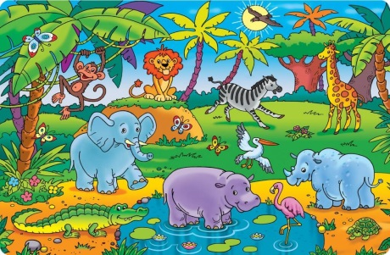 | Задание: Предложить рассмотреть картину и ответить на вопросы: Посмотрите, КАКИЕ ЖИВОТНЫЕ ИЗОБРАЖЕНЫ?  Какого цвета каждое животное? Что они делают? Кто больше, а кто меньше? Какие звуки они издают? Сколько бабочек сосчитать. Сколько пальм?
Лепка.  Тема: Бигимот | Задание: Рассмотреть с ребёнком бигимота и определить на, что похожи: ноги - толстый столбик, головка - шар, туловище- овал. Закреплять умение раскатывать пластилин прямыми движениями и кругообразными движениями.
Рисование.  1.Тема: «Африку». | Задание: Предложить самостоятельно рассматривать иллюстрации, выделять особенности животных и рисовать их.  Пальчиковая гимнастика:  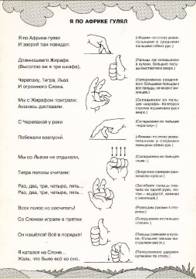
Консультация: | «Какие игрушки необходимы детям»  «Детское упрямство»  «Леворукий ребенок»
Игры | «Дорисуй рисунок»  Рисуйте, обводя ладошки. Покажите ребенку, какие картинки получаются, если дополнить контуры своей ладошки.»  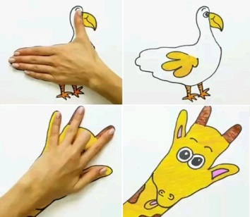  «Объясни для чего?»  «У кого это есть»  «Мы топаем ногами»

